Әлки районында сенаж салу дәвам итә
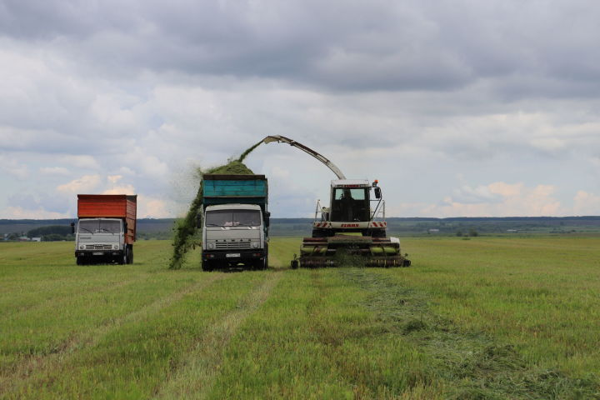
​​​​​​​Быел районда маллар өчен кимендә 52 мең тонна сенаж хәзерләү бурычы тора.

